รายงานการปฏิบัติราชการประจำเดือน
ข้อมูล ณ วันที่ 10 มิถุนายน 2569

รายงานการปฏิบัติราชการประจำ เดือน มิถุนายน 2569
ประจำปีงบประมาณ พ.ศ. 2569
สถานีตำรวจบางมะเดื่อ

4. งานจราจร
เมื่อวันที่ 9 มิถุนายน 2569 เวลา 12.10 เจ้าหน้าที่จราจร สภ.บางมะเดื่อ ได้ออกกวดขันวินัยจราจร รถบรรทุก ไม่จัดให้มีสิ่งปกคลุมสิ่งของบรรทุก บริเวณซอยตะปาน 14 ต.ตะปาน อ.พุนพิน จ.สุราษฎร์ธานี
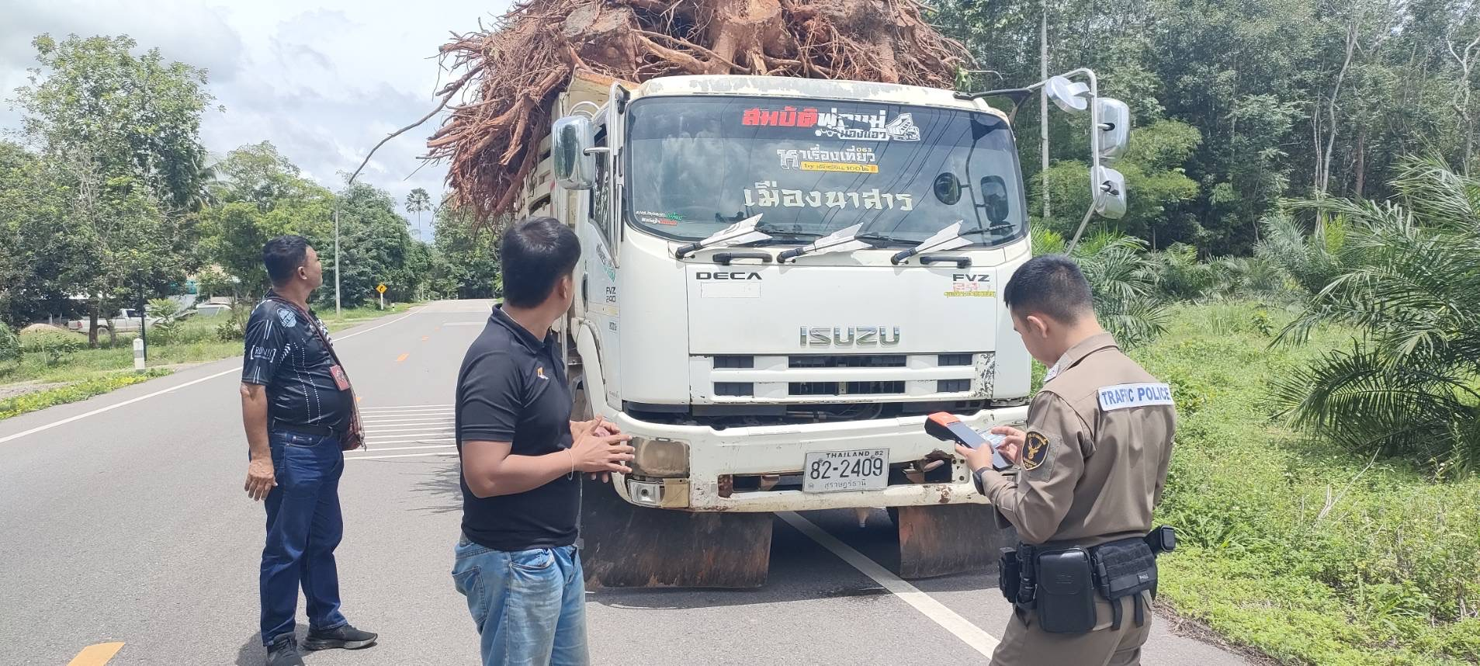
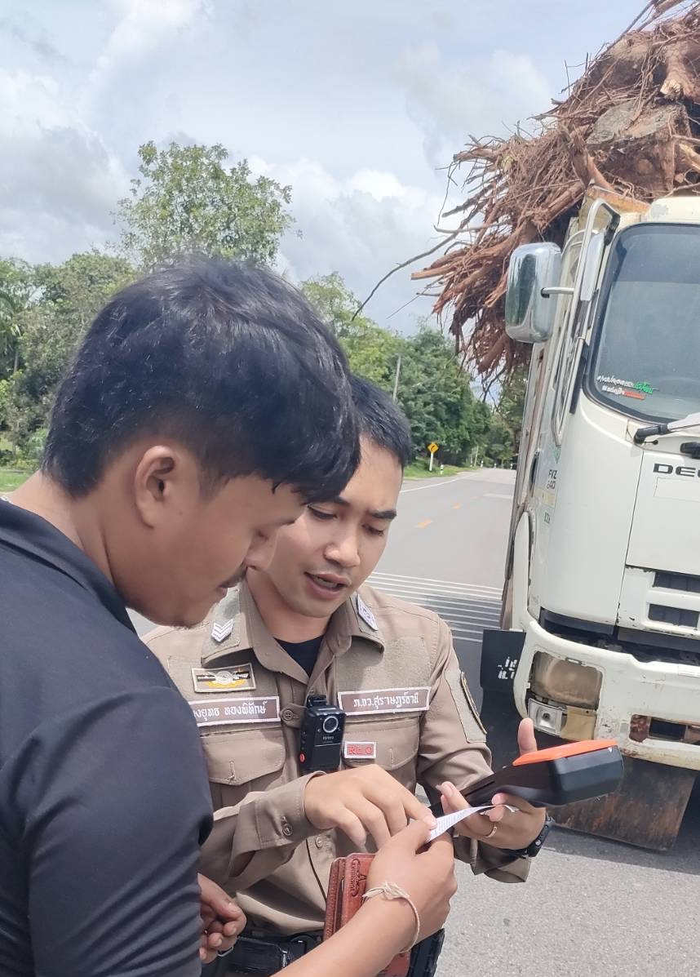

ช่วงวันที่ 1 มิ.ย.69 ถึง 10 มิ.ย.69 เจ้าหน้าที่ตำรวจจราจรได้มีการอำนวยความสะดวกด้านการจราจร และดูแลความปลอดภัยของประชาชน หน้าสถานศึกษา จำนวน 8 ครั้ง
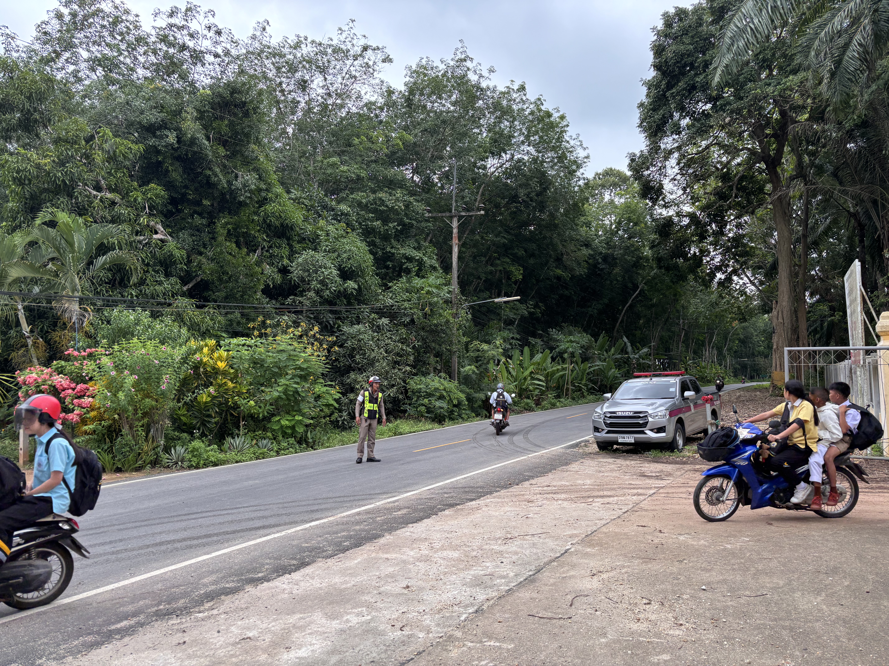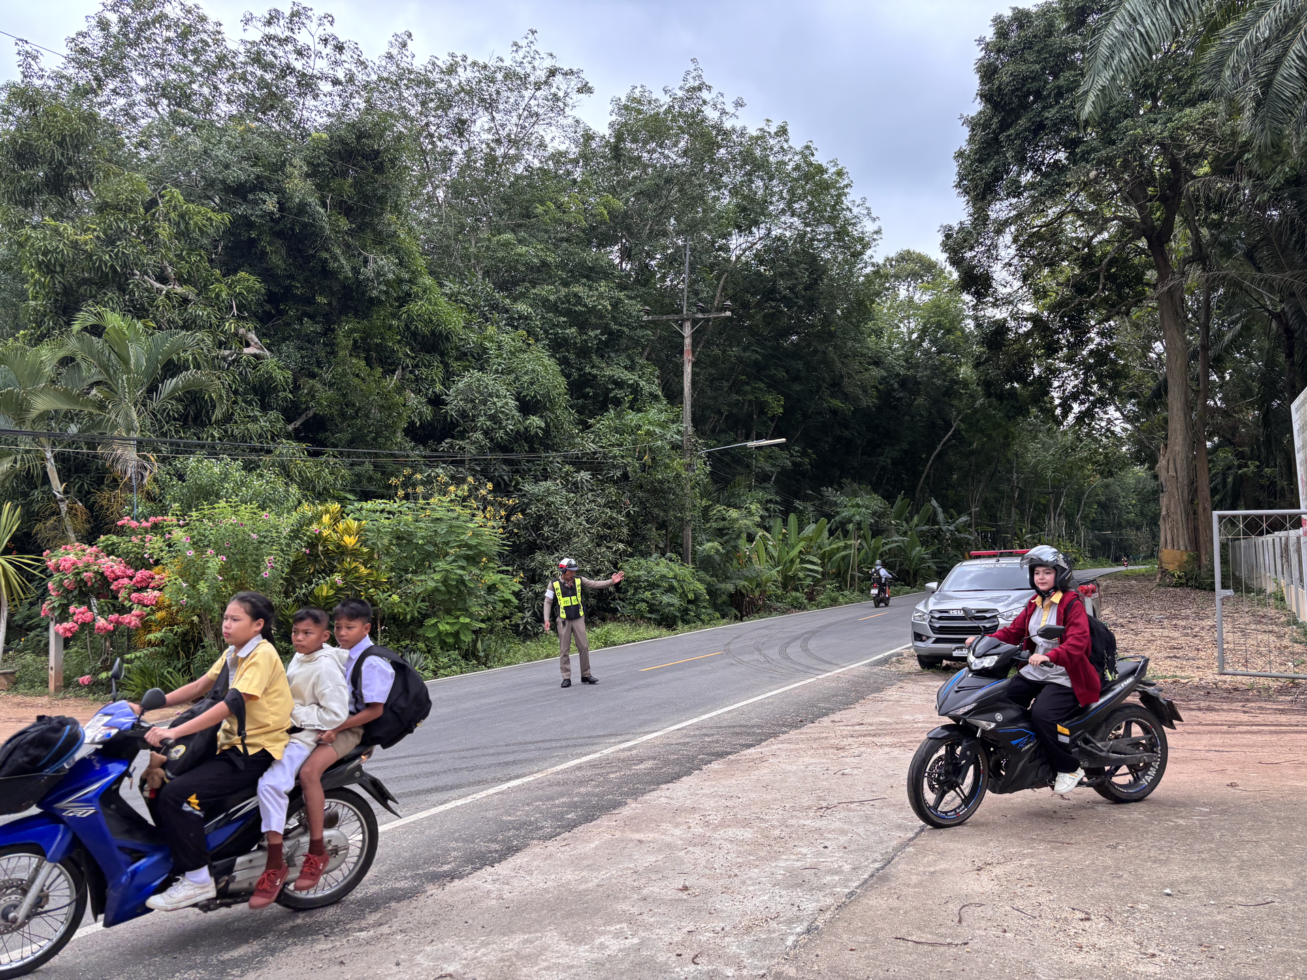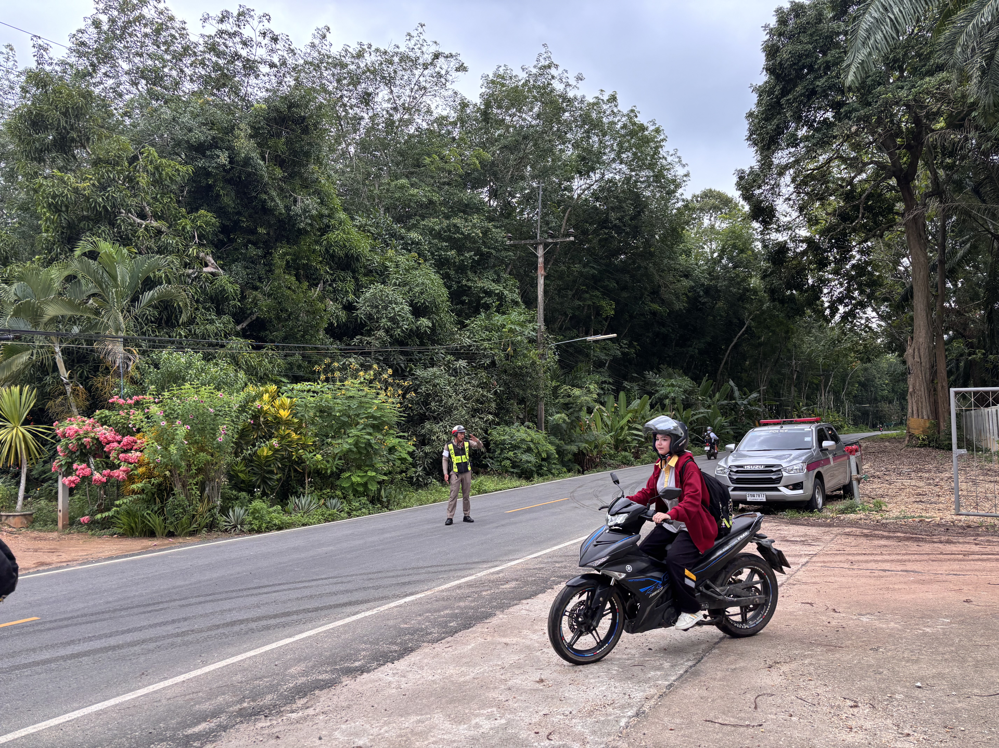

ผลการจับกุมคดีจราจร ช่วงวันที่ 1 มิ.ย.69 ถึง 10 มิ.ย.69 10 ข้อหาหลัก จำนวน
5 ราย

